Spark:是一个基于内存计算的开源的集群计算系统，目的是让数据分析更加快速, Spark 是一种与 Hadoop 相似的开源集群计算环境，但是两者之间还存在一些不同之处，这些有用的不同之处使 Spark 在某些工作负载方面表现得更加优越，换句话说，Spark 启用了内存分布数据集，除了能够提供交互式查询外，它还可以优化迭代工作负载。

Spark 是在 Scala 语言中实现的，它将 Scala 用作其应用程序框架。与 Hadoop 不同，Spark 和 Scala 能够紧密集成，其中的 Scala 可以像操作本地集合对象一样轻松地操作分布式数据集。

尽管创建 Spark 是为了支持分布式数据集上的迭代作业，但是实际上它是对 Hadoop 的补充，可以在 Hadoop 文件系统中并行运行。虽然 Spark 与 Hadoop 有相似之处，但它提供了具有有用差异的一个新的集群计算框架。首先，Spark 是为集群计算中的特定类型的工作负载而设计，即那些在并行操作之间重用工作数据集（比如机器学习算法）的工作负载。为了优化这些类型的工作负载，Spark 引进了内存集群计算的概念，可在内存集群计算中将数据集缓存在内存中，以缩短访问延迟。

**和Hadoop同时运行**

作为一个独立的服务，可以和现有的Hadoop集群同时运行。

通过hdfs:// URL，Spark可以访问hadoop集群的HDFS上的数据。(比如地址可以写成hdfs://<namenode>:9000/path,从Namenode的web UI可以获得更确切的URL).或者,专门为Spark搭建一个集群,通过网络访问其他HDFS上的数据，这样肯定不如访问本地数据速度快,除非是都在同一个局域网内。(比如几台Spark机器和Hadoop集群在同一机架上)。

spark有三种集群部署方式：

1、独立部署模式standalone，spark自身有一套完整的资源管理方式

2、架构于hadoop之上的spark集群

3、架构于mesos之上的spark集群

**Spark on Yarn**

<https://taoistwar.gitbooks.io/spark-operationand-maintenance-management/content/spark_install/spark_on_yarn.html>

<http://wuchong.me/blog/2015/04/04/spark-on-yarn-cluster-deploy/>

<http://colobu.com/2014/12/10/spark-configuration/>

官方配置

<https://spark.apache.org/docs/latest/running-on-yarn.html#configuration>

spark.yarn.jars

# 安装

## 基于YARN的部署方案

### 1. 软件环境：

Ubuntu 14.04.1 LTS (GNU/Linux 3.13.0-32-generic x86_64)

Hadoop: 2.6.0

Spark: 1.6.0

### 2. 环境准备

**修改主机名**

我们将搭建1个Master，2个Slave的集群方案。首先修改主机名nano /etc/hostname，在Master上修改为Master，其中一个Slave上修改为Slave1，另一个同理。

**配置hosts**

在每台主机上修改host文件

nano /etc/hosts

192.168.1.80 Master

192.168.1.82 Slave1

192.168.1.84 Slave2

配置之后ping一下用户名看是否生效

ping Slave1

ping Slave2

### 3. SSH 免密码登录

**安装Openssh server**

sudo apt-get install openssh-server

**在所有机器上都生成私钥和公钥**

ssh-keygen -t rsa #一路回车

需要让机器间都能相互访问，就把每个机子上的id_rsa.pub发给Master节点，传输公钥可以用scp来传输。

scp ~/.ssh/id_rsa.pub spark@Master:~/.ssh/id_rsa.pub.Slave1

在Master上，将所有公钥加到用于认证的公钥文件authorized_keys中

cat ~/.ssh/id_rsa.pub* >> ~/.ssh/authorized_keys

将公钥文件authorized_keys分发给每台Slave

scp ~/.ssh/authorized_keys spark@Master:~/.ssh/

在每台机子上验证SSH无密码通信

ssh Master

ssh Slave1

ssh Slave2

如果登陆测试不成功，则可能需要修改文件authorized_keys的权限（权限的设置非常重要，因为不安全的设置安全设置,会让你不能使用RSA功能 ）

chmod 600 ~/.ssh/authorized_keys

### 4.安装 Java

从官网下载最新版 Java 就可以，Spark官方说明 Java 只要是6以上的版本都可以，我下的是 jdk-7u75-linux-x64.gz在~/workspace目录下直接解压

tar -zxvf jdk-7u75-linux-x64.gz

修改环境变量sudo vi /etc/profile，添加下列内容，注意将home路径替换成你的：

export JAVA_HOME=/usr/lib/jvm/

export JRE_HOME=${JAVA_HOME}/jre

export CLASSPATH=.:${JAVA_HOME}/lib:${JRE_HOME}/lib:/usr/local/hive/lib

export PATH=${JAVA_HOME}/bin:$PATH

#HADOOP VARIABLES START

export JAVA_HOME=/usr/lib/jvm/

export HADOOP_INSTALL=/usr/local/hadoop

export PATH=$PATH:$HADOOP_INSTALL/bin

export PATH=$PATH:$JAVA_HOME/bin

export PATH=$PATH:$HADOOP_INSTALL/sbin

export HADOOP_MAPRED_HOME=$HADOOP_INSTALL

export HADOOP_COMMON_HOME=$HADOOP_INSTALL

export HADOOP_HDFS_HOME=$HADOOP_INSTALL

export YARN_HOME=$HADOOP_INSTALL

export HADOOP_COMMON_LIB_NATIVE_DIR=$HADOOP_INSTALL/lib/native

export HADOOP_OPTS="-Djava.library.path=$HADOOP_INSTALL/lib"

#HADOOP VARIABLES END

export HIVE_HOME=/usr/local/hive

export PATH=$PATH:$HIVE_HOME/bin:/usr/local/hbase/bin

export JAVA_LIBRARY_PATH=/usr/local/hadoop/lib/native

export SCALA_HOME=/usr/lib/scala

export PATH=$PATH:$SCALA_HOME/bin

然后使环境变量生效，并验证 Java 是否安装成功

$ source /etc/profile #生效环境变量

$ java -version #如果打印出如下版本信息，则说明安装成功

java version "1.7.0_75"

Java(TM) SE Runtime Environment (build 1.7.0_75-b13)

Java HotSpot(TM) 64-Bit Server VM (build 24.75-b04, mixed mode)

### 5.安装 Scala

Spark官方要求 Scala 版本为 2.10.x，注意不要下错版本，我这里下了 2.10.6

tar -zxvf scala-2.10.4.tgz

再次修改环境变量sudo vi /etc/profile，添加以下内容：

export SCALA_HOME=/usr/lib/scala

export PATH=$PATH:$SCALA_HOME/bin

同样的方法使环境变量生效，并验证 scala 是否安装成功

$ source /etc/profile #生效环境变量

$ scala -version #如果打印出如下版本信息，则说明安装成功

Scala code runner version 2.10.6 -- Copyright 2002-2013, LAMP/EPFL

### 6.安装配置 Hadoop YARN

此处参考以前的安装过程

### 7.Spark安装

下载解压进入官方下载地址下载最新版 Spark。我下载的是 spark-1.6.0-bin-hadoop2.6.tgz。

tar -zxvf spark-1.6.0-bin-hadoop2.6.tgz

mv spark-1.6.0-bin-hadoop2.4 /usr/local/spark

配置 Spark

chmod -R 775 /usr/local/spark

chown -R hadoop:hadoop /usr/local/spark

cd /usr/local/spark/conf #进入spark配置目录

cp spark-env.sh.template spark-env.sh #从配置模板复制

vi spark-env.sh #添加配置内容

export SCALA_HOME=/usr/lib/scala

export JAVA_HOME=/usr/lib/jvm/

export HADOOP_HOME=/usr/local/hadoop

export HADOOP_CONF_DIR=$HADOOP_HOME/etc/hadoop

SPARK_MASTER_IP=Master

SPARK_LOCAL_DIRS=/usr/local/spark

SPARK_DRIVER_MEMORY=1G

注：在设置Worker进程的CPU个数和内存大小，要注意机器的实际硬件条件，如果配置的超过当前Worker节点的硬件条件，Worker进程会启动失败。

nano Slaves在slaves文件下填上Slave主机名：

Slave1

Slave2

将配置好的spark-1.6.0文件夹分发给所有Slaves吧

启动Spark

sbin/start-all.sh

验证 Spark 是否安装成功

用jps检查，在 master 上应该有以下几个进程：

$ jps

7949 Jps

7328 SecondaryNameNode

7805 Master

7137 NameNode

7475 ResourceManager

在 slave 上应该有以下几个进程：

$jps

3132 DataNode

3759 Worker

3858 Jps

3231 NodeManager

进入Spark的Web管理页面： http://192.168.1.80:8080

### 8.运行示例

**本地模式两线程运行**

./bin/run-example SparkPi 10 --master local[2]

**Spark Standalone 集群模式运行**

./spark-submit --class org.apache.spark.examples.SparkPi --master spark://Master:7077 /usr/local/spark/lib/spark-examples-1.6.0-hadoop2.6.0.jar 100

**Spark on YARN 集群上 yarn-cluster 模式运行**

./spark-submit --class org.apache.spark.examples.SparkPi --master yarn-cluster /usr/local/spark/lib/spark-examples-1.6.0-hadoop2.6.0.jar 10

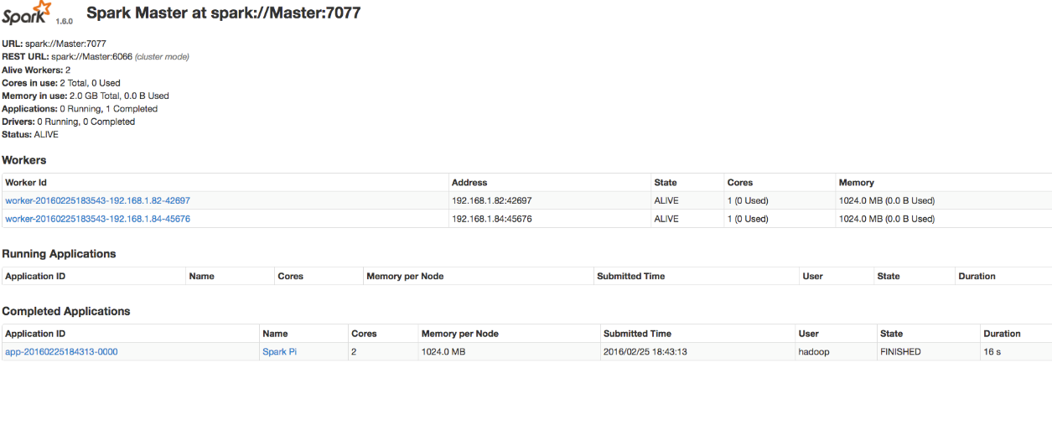注意 Spark on YARN 支持两种运行模式，分别为yarn-cluster和yarn-client，具体的区别可以看这篇博文，从广义上讲，yarn-cluster适用于生产环境；而yarn-client适用于交互和调试，也就是希望快速地看到application的输出。

参考

<http://blog.csdn.net/u014552678/article/details/78584998>

<https://my.oschina.net/u/2306127/blog/550421>

<http://www.roncoo.com/article/detail/129777>

<http://blog.csdn.net/bitcarmanlee/article/details/51967323>